Пост-релиз
об организации и проведении мероприятий
по привлечению детского контингента в творческие объединения ДДиЮ «Факел»
Педагогами ДДиЮ «Факел» традиционно были организованы и проведены в школах №42 и №50 информационные акции с целью информирования и привлечения детского контингента в творческие объединения МБОУ ДО ДДиЮ «Факел».
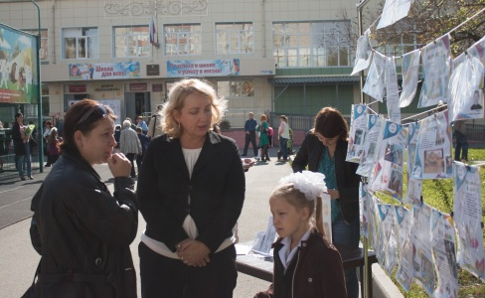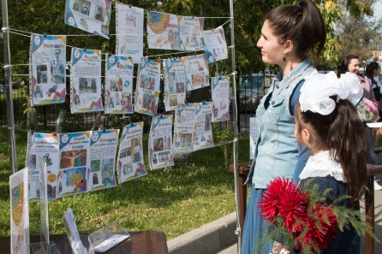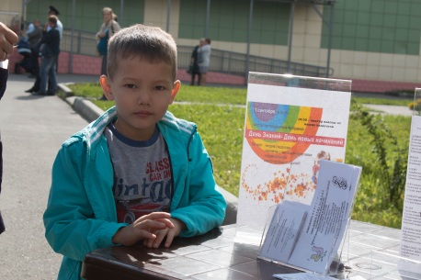
На информационных стендах были представлены творческие объединения различных направленностей:

Джазовая студия
Студия эстрадного вокала «Акцент»
Вокальная студия «Благозвучие»
Акробатический рок-н-ролл
Бальные танцы
Шахматный клуб «Белая ладья»
Изостудия «Волшебная кисточка»
Студия творчества «Умелые пальчики»
Хореографический ансамбль народного танца «Улыбка»
Студия эстрадного танца «Спектр»
Театр моды «Амазонки»
Студия дизайна «Анфиса»
Театральная студия «Театр+игра»
Основы парикмахерского искусства
Ногтевой дизайн
Программа компьютерного обучения «Childrens.com»
Образовательная робототехника
«Роботыбум»
Мастерская эффективного общения
Английский язык
Логопед
Древо жизни
Волонтерское направление

В рамках информационной акции сотрудники ДДиЮ «Факел» познакомили большое количество детей и взрослых с деятельностью учреждения дополнительного образования, пригласили в творческие объединения и на праздничное мероприятие, посвящённое Дню знаний.
В течение всей работы информационного стенда были заинтересованы дети, подростки и родители. Был выявлен огромный интерес к творческим объединениям ДДиЮ «Факел» и к деятельности учреждения в целом.

